Алфавитный подход к измерению информации позволяет определить количество информации, заключенной в тексте.
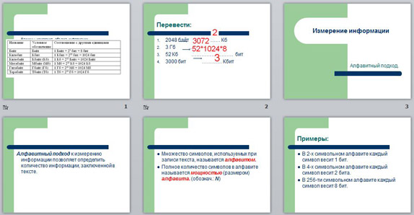
Множество символов, используемых при записи текста, называется алфавитом.
Полное количество символов в алфавите называется мощностью (размером) алфавита. (обознач.: N)
В 2-х символьном алфавите каждый символ весит 1 бит.
В 4-х символьном алфавите каждый символ весит 2 бита.
В 256-ти символьном алфавите каждый символ весит 8 бит.
Пусть в некотором сообщении содержатся сведения о том, что произошло одно из N равновероятных событий (ни одно из событий не имеет преимуществ перед другим). Тогда количество информации, заключенное в этом сообщении, - i бит и число N связаны формулой:
2^{i}=N
Задание.
В барабане для розыгрыша лотереи находится 32 шара. Сколько информации содержит сообщение о первом выпавшем номере.

